Cách xóa cookie và bộ nhớ cache của một trang web cụ thể
trên Chrome dành cho PC và Android
Bài viết sẽ hướng dẫn bạn cách xóa cookie và bộ nhớ đệm (cache) của một trang web nhất định trên Chrome dành cho máy tính và smartphone/tablet Android.

Giống như hầu hết các trình duyệt khác, Chrome cũng lưu dữ liệu từ các trang web người dùng truy cập dưới dạng bộ nhớ đệm (cache) và cookie. Điều này giúp tăng tốc tải trang, đồng thời nâng cao trải nghiệm sử dụng của người dùng. Tuy nhiên, đôi khi chính những dữ liệu này lại là nguyên nhân gây ra các vấn đề tải trang, lỗi định dạng, v.v. Những lúc như vậy, xóa cookie và bộ nhớ cache của trang web là cách xử lý vấn đề hiệu quả nhất.
Trước đây, nếu muốn xóa cookie và bộ nhớ cache khỏi trình duyệt, bạn phải xóa dữ liệu của tất cả các trang web bạn đã từng truy cập. Giờ đây, Chrome đã cho phép bạn xóa cookie và bộ nhớ cache của một trang web cụ thể.
Bài viết sẽ hướng dẫn bạn cách xóa cookie và bộ nhớ cache của một trang web nhất định trên Chrome dành cho máy tính và smartphone/tablet Android. Lưu ý, phiên bản Chrome dành cho iOS hiện vẫn chưa hỗ trợ tùy chọn này.
Đối với máy tính
Bước 1: Mở Chrome và truy cập vào địa chỉ chrome://settings/siteData. Thao tác này sẽ đưa bạn đến trang All cookies and site data.
Hoặc sau khi mở Chrome, bạn bấm nút hình ba dấu chấm ở phía trên góc phải và chọn tùy chọn Settings. Tại đây, bạn truy cập theo đường dẫn Privacy and security > Site Settings > Cookies & Site Data > See all cookies and site data.
Bước 2: Ở màn hình hiện ra, bạn sẽ thấy danh sách cookie và bộ nhớ cache của tất cả trang web bạn đã từng truy cập.
Bước 3: Hãy gõ tên trang web bạn muốn xóa cookie và bộ nhớ cache vào ô tìm kiếm ở phía trên góc phải, chẳng hạn Facebook, v.v.
Bước 4: Bây giờ, bạn bấm nút Delete hình thùng rác nằm bên cạnh tên trang web để loại bỏ cookie và bộ nhớ cache của nó.
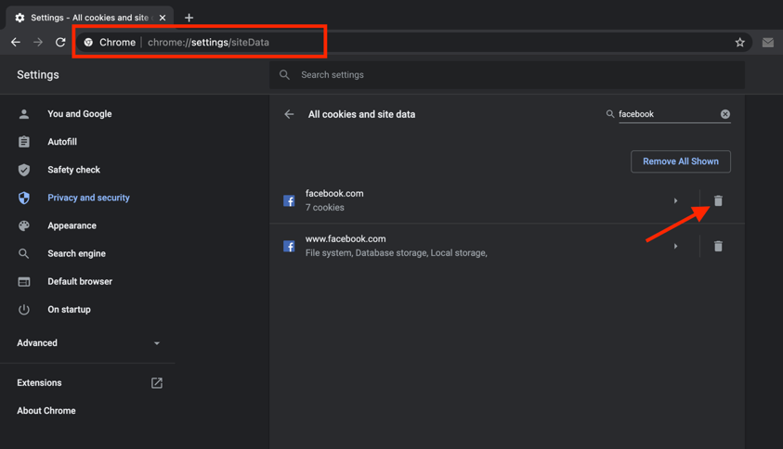
Nếu muốn xem tất cả dữ liệu trình duyệt Chrome đã lưu trữ trên thiết bị, bạn chỉ cần bấm nút hình mũi tên hướng sang phải. Ở màn hình hiện ra, bạn có thể xem lại từng loại dữ liệu và xóa chúng theo ý muốn bằng cách bấm nút hình chữ X.
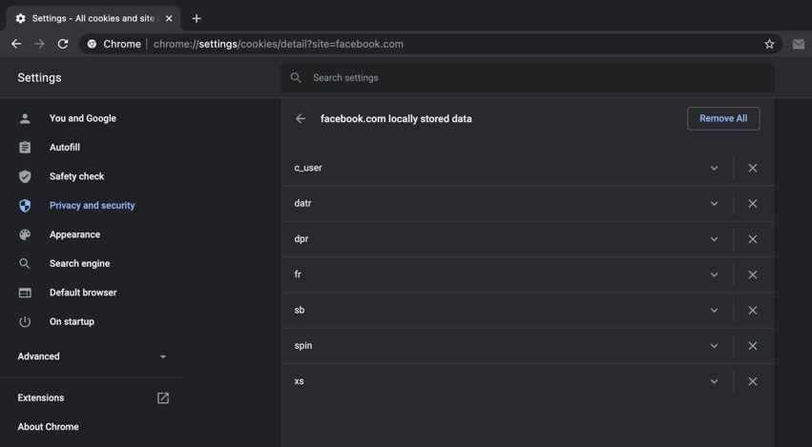
Đối với smartphone/tablet Android
Các bước xóa cookie và bộ nhớ cache của một trang web cụ thể trên Chrome dành cho Android về cơ bản cũng tương tự như phiên bản dành cho máy tính.
Bước 1: Mở trình duyệt Chrome trên smartphone/tablet Android và truy cập vào trang Settings (Cài đặt).
Bước 2: Bấm nút Site Settings (Cài đặt trang web) > Storage (Bộ nhớ).

Bước 3: Tại đây, bạn sẽ thấy tất cả dữ liệu duyệt web trình duyệt Chrome đã lưu, bao gồm cookie và bộ nhớ cache.
Bước 4: Hãy chọn và xóa dữ liệu của trang web bạn muốn.
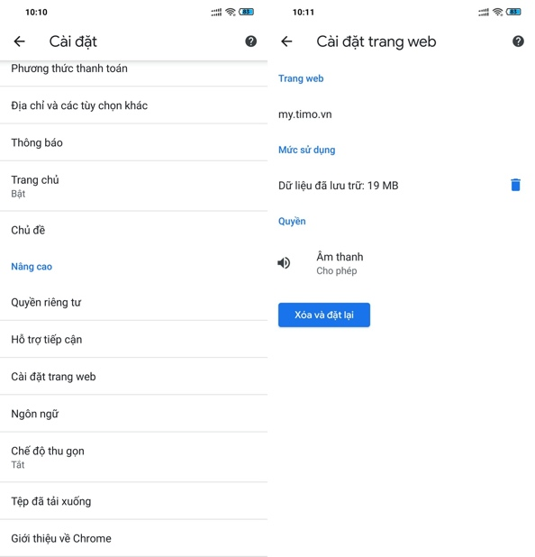
Trên đây là cách xóa cookie và bộ nhớ cache của một trang web cụ thể trên trình duyệt Chrome dành cho máy tính và Android. Lưu ý, sau khi xóa những dữ liệu này, một vài cài đặt trang web có thể sẽ biến mất, và bạn sẽ phải đăng nhập lại dịch vụ mình cần.
Ca Tiếu
https://gadgetstouse.com/blog/2020/07/25/how-to-clear-cookies-and-cache-for-one-website-on-chrome/

